○草加市防犯カメラの設置及び運用に関する規則
平成２６年１１月１日
規則第３７号
（趣旨）
第１条 この規則は、個人情報の保護に関する法律（平成１５年法律第５７号）に定めるもののほか、防犯カメラ（草加市立小・中学校に設置されるものを除く。）の設置及び運用について必要な事項を定めるものとする。
（令５規則１６・一部改正）
（定義）
第２条 この規則において、次の各号に掲げる用語の意義は、当該各号に定めるところによる。
⑴ 防犯カメラ 次条に定める目的で特定の場所に継続的に設置されるカメラ装置で、画像表示装置及び録画装置を備えるものをいう。
⑵ 画像 防犯カメラにより記録された画像で、当該画像から特定の個人を識別できるものをいう。
（設置目的）
第３条 防犯カメラは、犯罪の抑止、予防若しくは再発防止、犯罪発生後の事件の解明、防災又は施設管理等を目的として設置するものとする。
（設置場所）
第４条 防犯カメラは、前条の目的を達成するために必要と認められる場所に設置するものとする。
（設置等の告示）
第５条 市の機関（草加市個人情報保護法施行条例第４条に規定する市の機関をいう。以下同じ。）は、この規則に基づき防犯カメラを設置しようとするときは、あらかじめ次に掲げる事項を告示しなければならない。告示した事項を変更したとき、又は防犯カメラを廃止したときも、同様とする。
⑴ 防犯カメラを設置する施設又は防犯カメラのシステムの名称
⑵ 施設の所在地又は防犯カメラの設置場所
⑶ 設置目的
⑷ 防犯カメラ管理責任者（以下「管理責任者」という。）
⑸ 設置日
（令５規則１６・一部改正）
（表示）
第６条 市の機関は、防犯カメラの設置を周知するため、見やすい場所に防犯カメラを設置している旨表示しなければならない。
（令５規則１６・一部改正）
（管理責任者の設置）
第７条 防犯カメラにより記録された画像の適正な取得及び安全管理を図るため、防犯カメラごとに管理責任者を置き、課長又は施設長をもって充てる。この場合において、地方自治法（昭和２２年法律第６７号）第２４４条の２第３項に規定する指定管理者が管理する施設にあっては、当該指定管理者が管理責任者を指定するものとする。
（運用方針）
第８条 防犯カメラの運用に当たっては、個人のプライバシーその他の権利利益を侵害しないよう留意しなければならない。
（維持管理）
第９条 管理責任者は、画像の漏えい、滅失又は毀損の防止その他必要な措置を講じ、防犯カメラを適正に維持管理しなければならない。
（画像の保存期間）
第１０条 画像の保存期間は、当該防犯カメラの設置目的に応じ、必要最小限度の期間としなければならない。
（画像の外部提供）
第１１条 画像の提供を申請しようとする者は、防犯カメラ画像提供申請書（第１号様式）を市の機関に提出しなければならない。
２ 市の機関は、前項の申請があったときは、提供の可否を決定し、防犯カメラ画像提供決定通知書（第２号様式）又は防犯カメラ画像不提供決定通知書（第３号様式）により申請者に通知するものとする。
３ 市の機関は、画像を提供した場合は、草加市情報公開・個人情報保護審議会（次条において「審議会」という。）に報告しなければならない。
（令５規則１６・一部改正）
（運用状況の報告及び公表）
第１２条 市の機関は、毎年度、防犯カメラの運用状況（前条第４項の報告を含む。）を取りまとめ、審議会に報告するとともに、公表するものとする。
（令５規則１６・一部改正）
附 則
（施行期日）
１ この規則は、公布の日から施行する。
（草加市迷惑駐車等モニター監視システム運営規則等の廃止）
２ 次に掲げる規則（以下「旧規則」という。）は、廃止する。
⑴ 草加市迷惑駐車等モニター監視システム運営規則（平成１５年規則第５０号）
⑵ 草加市不法投棄監視システム運営規則（平成１５年規則第５１号）
⑶ 草加市旅券事務モニター監視システム運営規則（平成１９年規則第３０号）
⑷ シティパーキングアコス場内モニター監視システム運営規則（平成１９年規則第３１号）
⑸ 公園・治水緑地モニタリングシステム運営規則（平成２２年規則第２７号）
（経過措置）
３ この規則の施行の際、旧規則に基づき設置されている防犯カメラ（以下「既存防犯カメラ」という。）については、この規則に基づき設置されたものとみなす。
４ 実施機関は、この規則の施行の日において、既存防犯カメラについて、第５条各号の事項を告示するものとする。
附 則（令和５年規則第１６号）
（施行期日）
１ この規則は、令和５年４月１日から施行する。
（草加市防犯カメラの設置及び運用に関する規則の一部改正に関する経過措置）
２ この規則施行の際第１条の規定による改正前の草加市防犯カメラの設置及び運用に関する規則の規定により既に印刷済みの様式については、当分の間、使用することができる。
附 則（令和７年規則第１８号）抄
（施行期日）
１ この規則は、令和７年４月１日から施行する。
（経過措置）
３ この規則施行の際現に改正前の規則の規定により印刷済みの様式（次項において「旧様式」という。）については、当分の間、使用することができる。
４ 旧様式については、必要な修正を加えることができる。

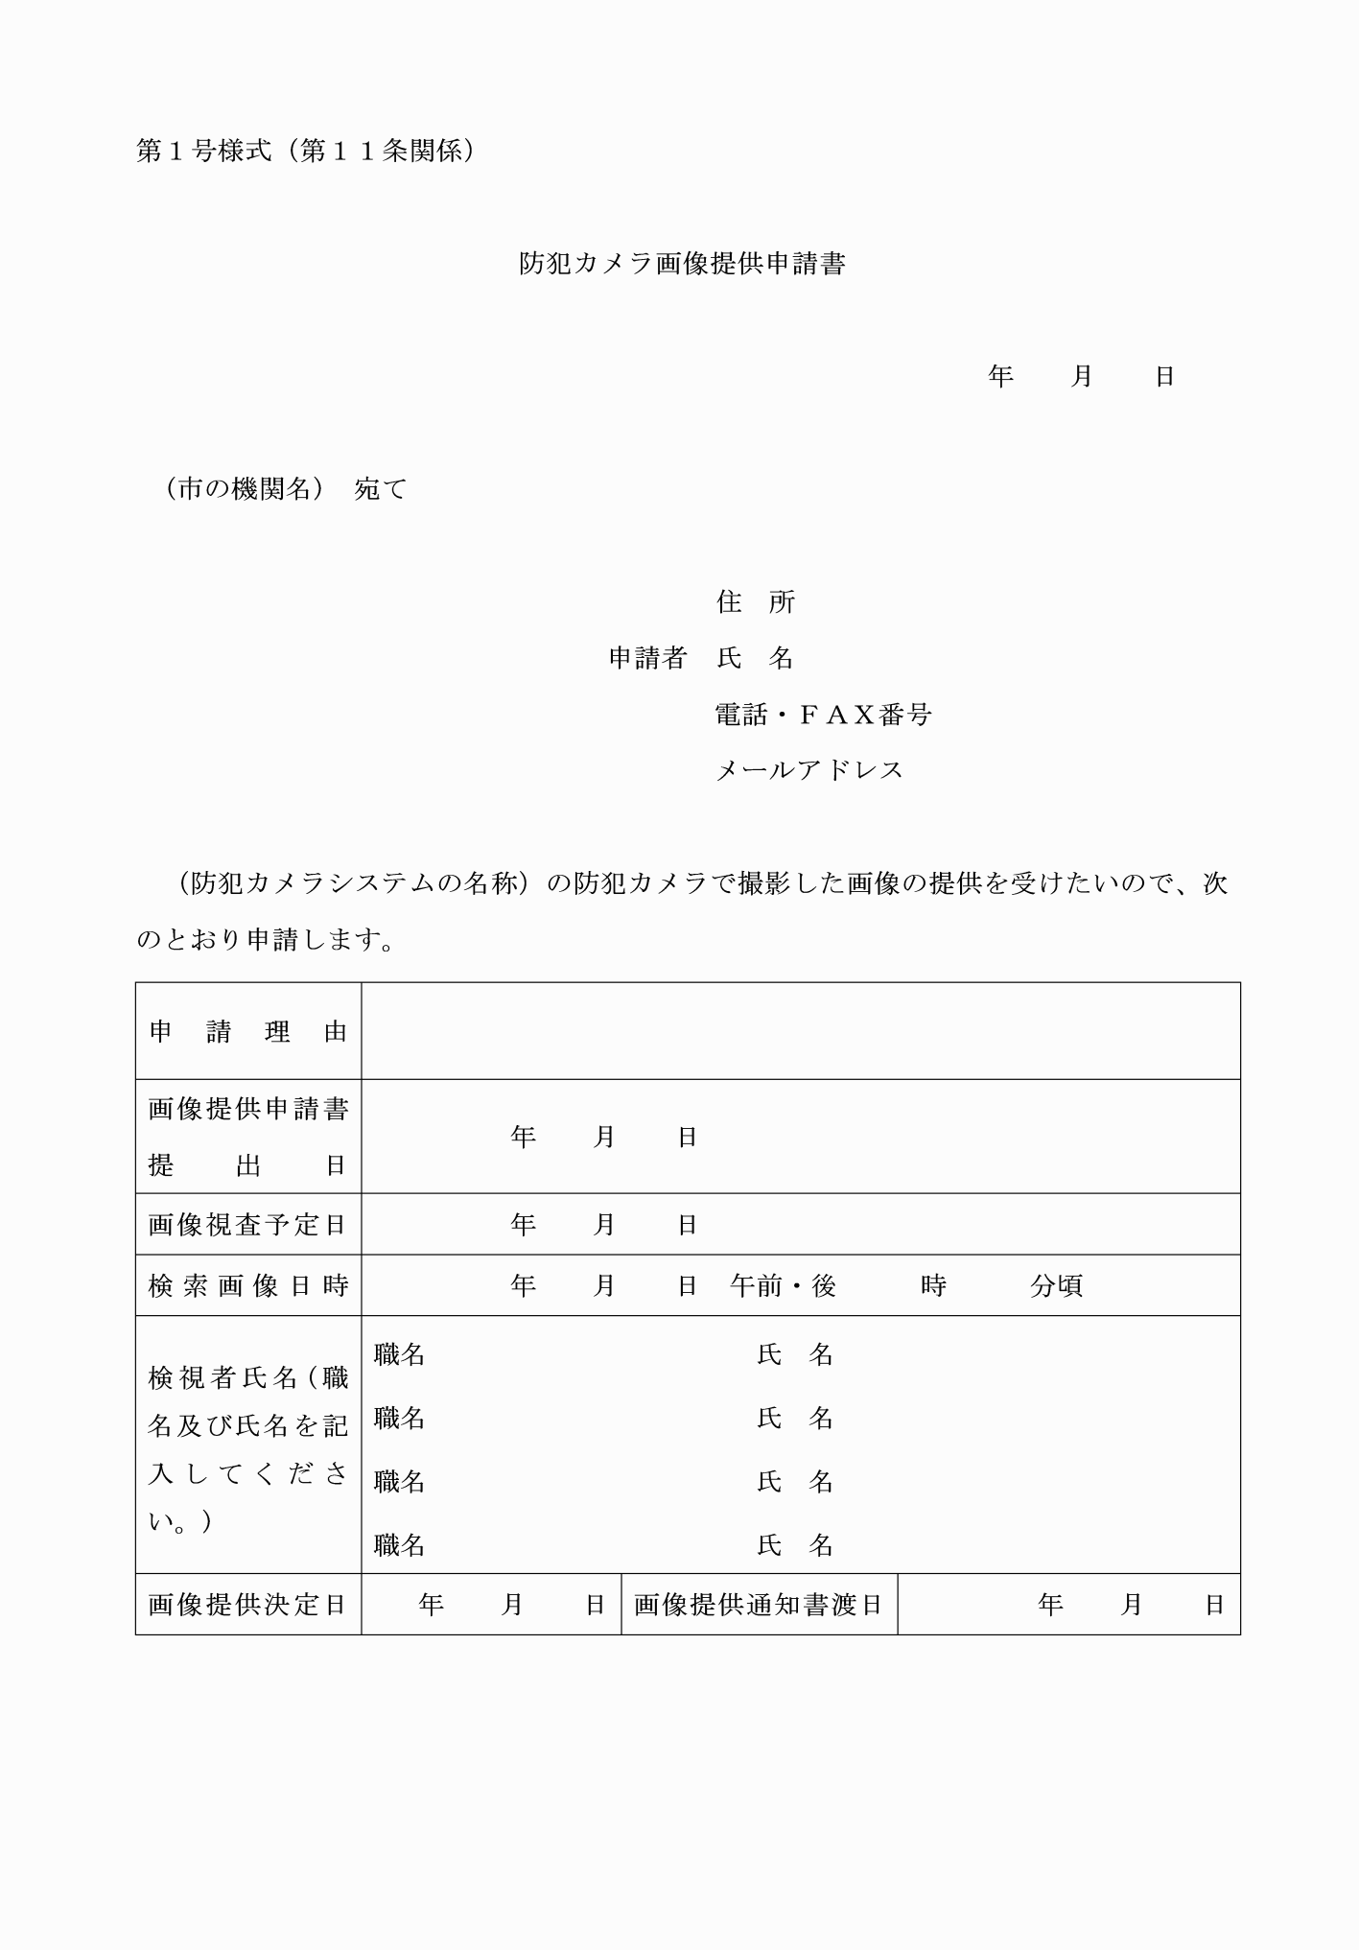

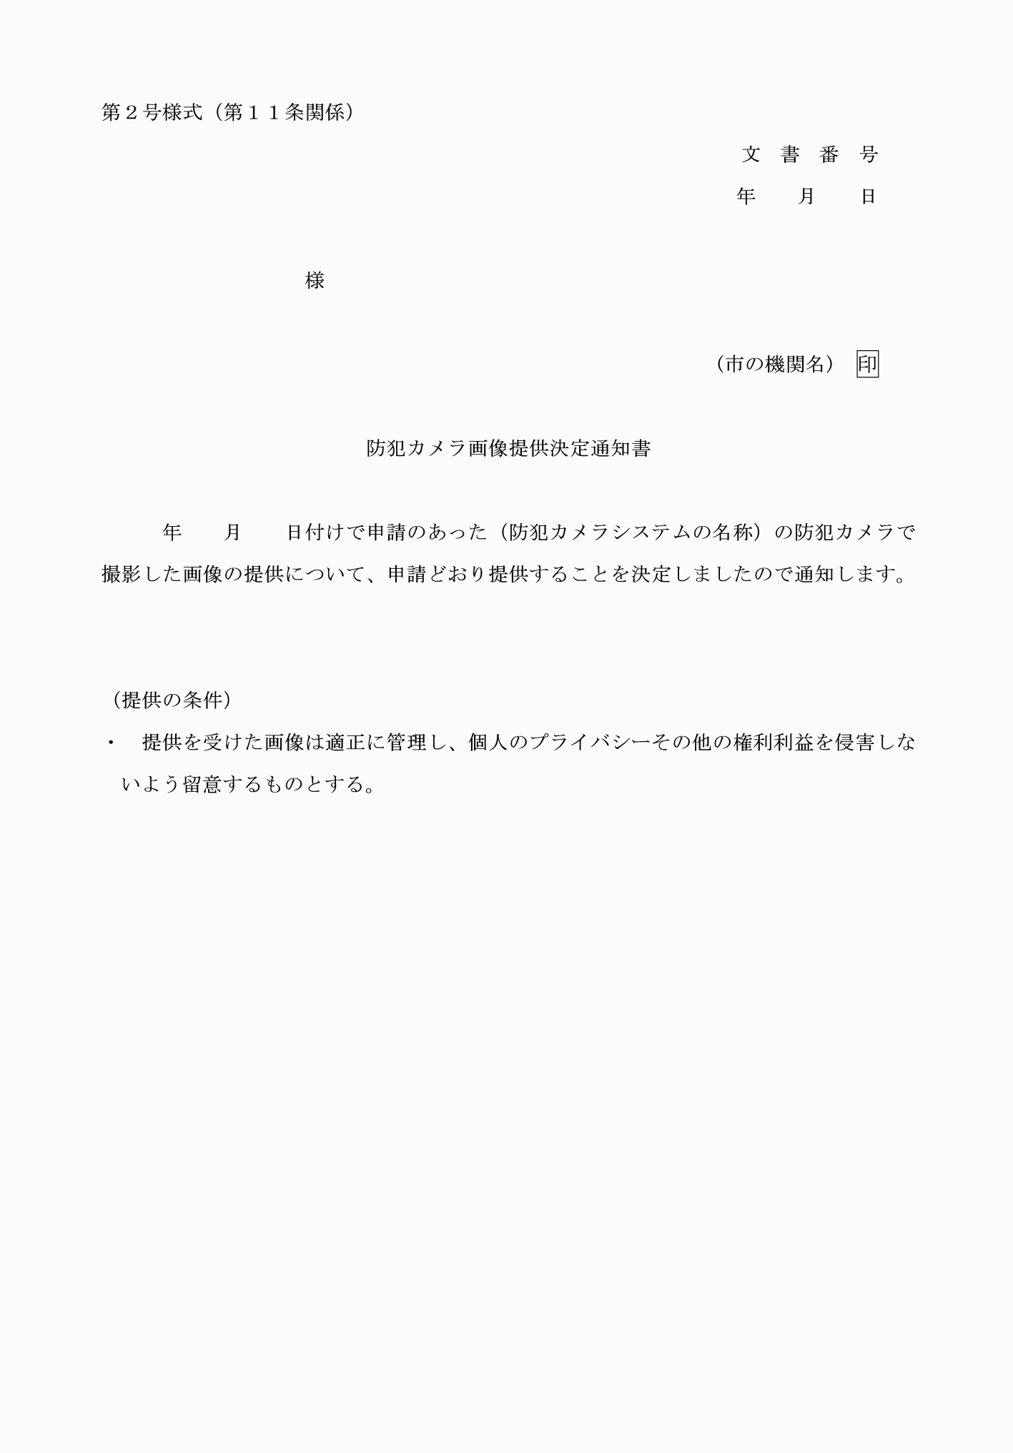

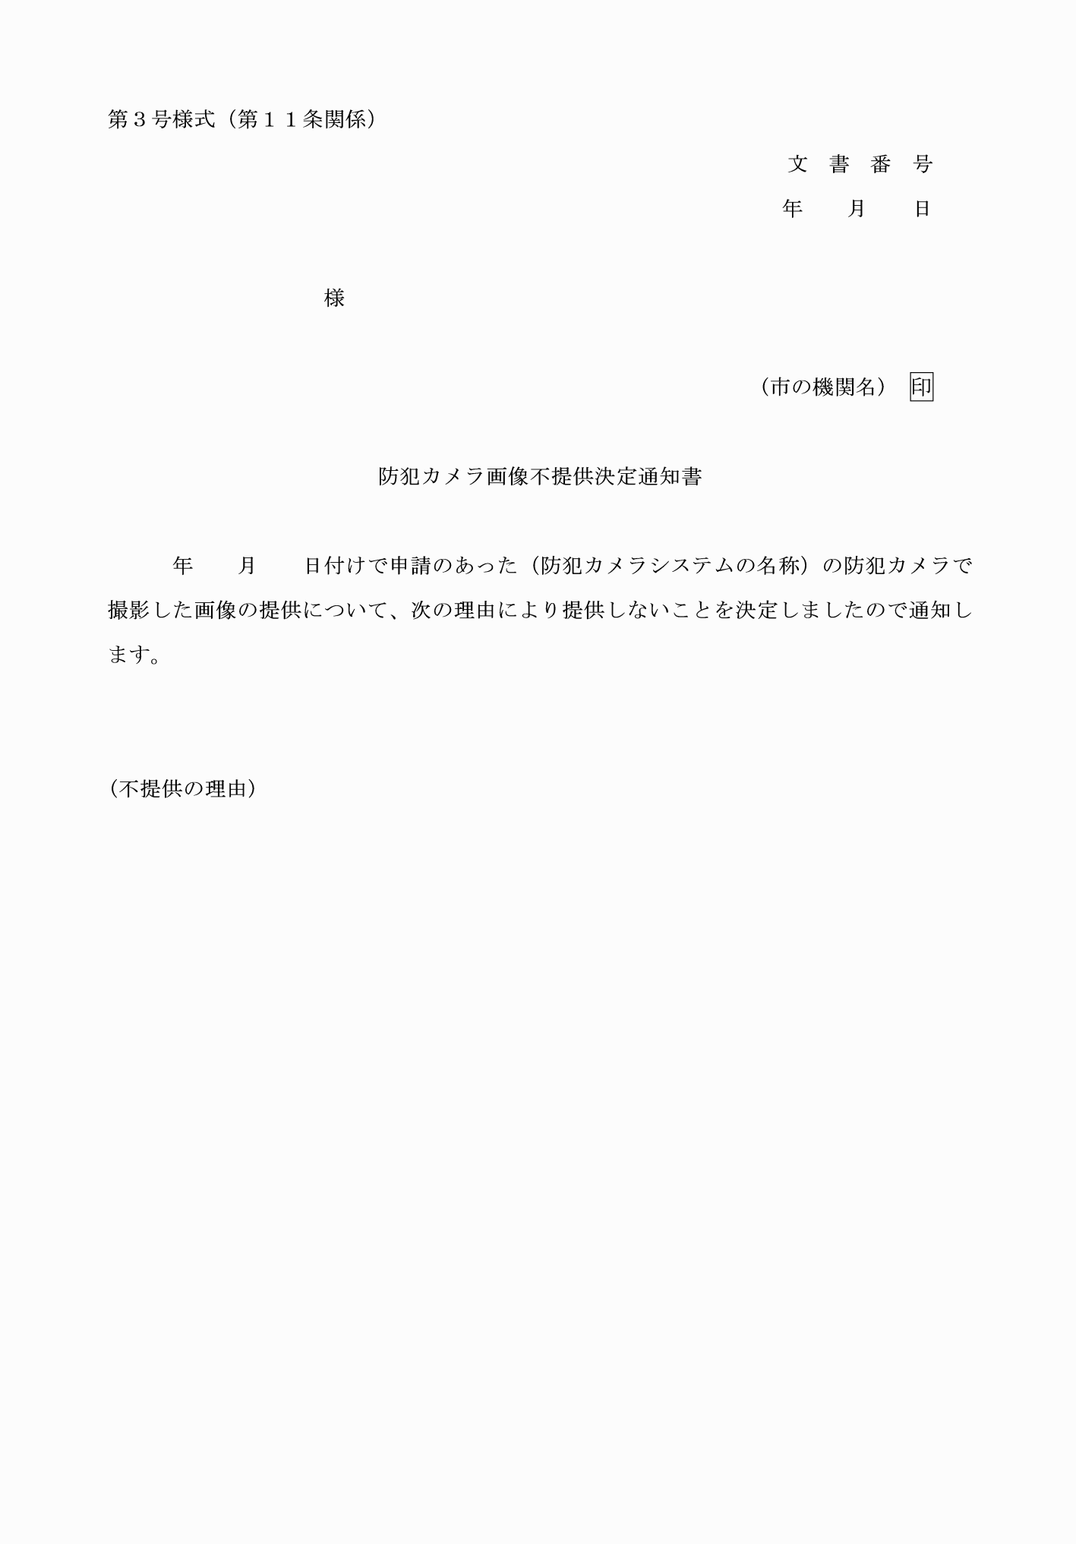

第１号様式（第１１条関係）
（令５規則１６・令７規則１８・一部改正）
第２号様式（第１１条関係）
（令５規則１６・一部改正）
第３号様式（第１１条関係）
（令５規則１６・一部改正）

